BÀI KIỂM TRA CUỐI HỌC KÌ II - MÔN TIẾNG VIỆT
Năm học 2024-2025
A/Phần 1: Đọc hiểu
*Đọc và trả lời câu hỏi:
CHIM SƠN CA VÀ BÔNG CÚC TRẮNG
1. Bên bờ rào, giữa đám cỏ dại, có bông cúc trắng. Một chú sơn ca sà xuống bên bông cúc. Chim véo von mãi rồi mới bay về bầu trời xanh thẳm.
2. Nhưng sáng hôm sau, khi vừa xòe cánh đón bình minh, bông cúc đã nghe thấy tiếng sơn ca buồn thảm. Thì ra sơn ca đã bị nhốt trong lồng.
3. Bỗng có hai cậu bé đi vào vườn, cắt cả đám cỏ lẫn bông cúc, bỏ vào lồng sơn ca. Con chim bị cầm tù, họng khô bỏng vì khát. Nhưng dù khát, nó vẫn không đụng đến bông hoa.
Tối rồi, chẳng ai cho con chim khốn khổ một giọt nước. Đêm ấy, sơn ca lìa đời. Bông cúc héo lả đi vì thương xót.
4. Sáng hôm sau, thấy sơn ca đã chết, hai cậu bé đặt con chim vào một chiếc hộp rất đẹp và chôn cất thật long trọng. Tội nghiệp con chim! Khi nó còn sống và ca hát, các cậu đã để mặc nó chết vì đói khát. Còn bông hoa, giá các cậu đừng ngắt nó thì hôm nay chắc nó vẫn đang tắm nắng Mặt Trời.
Theo AN-ĐÉC-XEN (Nguyễn Văn Hải, Vũ Minh Toàn dịch)
Câu 1. (M1 -0.5đ) Nhân vật chính trong câu chuyện là ai?
A. Hai cậu bé và bông cúc trắng.
B. Chim sơn ca và bông cúc trắng.
C. Chim sơn ca và một cây cổ thụ.
D. Hai cậu bé và chim sẻ.
Câu 2. (M1 – 0.5đ) Chuyện gì đã sảy ra với sơn ca và bông cúc vào sáng hôm sau?
A. Sơn ca sà xuống hót cho bông cúc nghe.
B. Sơn ca bay lượn chơi đùa bên bông cúc.
C. Sơn ca bị nhốt vào lồng, còn bông cúc bị hai cậu bé cắt bỏ vào lồng sơn ca.
D. Sơn ca không hót được vì mất giọng.
Câu 3. (M2-0.5đ) Vì sao dù rất khát nhưng chim sơn ca không ăn bông cúc trắng?
A. Vì chim sơn ca không thích ăn hoa.
B. Vì chim sơn ca thương bông cúc và không muốn làm hại nó.
C. Vì bông cúc có mùi khó chịu.
D. Vì chim sơn ca đang chờ chủ cho ăn.
Câu 4. (M2-0.5đ) Hành động của hai cậu bé đã gây ra chuyện đau lòng gì?
- Chim sơn ca bị chết.
- Bông hoa cúc bị héo khô.
- Cả A và B.
Câu 5. (M3- 1đ) Câu chuyện khuyên chúng ta điều gì?
……………………………………………………………………………………………………………………………………………………………………………………
Câu 6. (M3- 1đ) Nếu em là cậu bé thì em sẽ làm gì với chim sơn ca và bông cúc trắng?
……………………………………………………………………………………………………………………………………………………………………………………
Câu 7: (M1- 0.5đ) Câu: “Bông cúc héo lả đi vì thương xót.” thuộc kiểu câu gì?
- Câu nêu đặc điểm.
- Câu giới thiệu.
- Câu nêu hoạt động.
- Câu nêu cảm xúc.
Câu 8. (M2-0,5đ) Gạch một gạch dưới từ chỉ sự vật, gạch hai gạch dưới từ chỉ đặc điểm trong câu sau:
“Chim véo von mãi rồi mới bay về bầu trời xanh thẳm.”

Câu 9. (M3 -1đ) Đặt một câu nêu hoạt động.
………………………………………………………………………………………………………………………………………………………………………
II. Kiểm tra viết (10 điểm)
1. Chính tả nghe –viết (4 điểm) 15 phút
Con Sóc
Trong hốc cây có một chú sóc. Sóc có bộ lông màu xám nhưng dưới bụng lại đỏ hung, chóp đuôi cũng đỏ. Đuôi sóc xù như cái chổi và hai mắt tinh nhanh. Sóc không đứng yên lúc nào, thoắt trèo, thoắt nhảy.
2. Tập làm văn (6 điểm)
Viết đoạn văn từ 4 đến 5 kể về hoạt động của một con vật mà em quan sát được.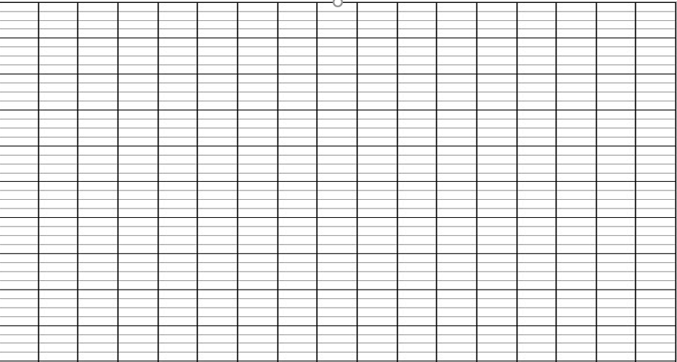
C.BIỂU ĐIỂM VÀ ĐÁP ÁN
I.ĐỌC
1/Đọc thành tiếng (4 điểm)
Cách đánh giá cho điểm:
- Đọc vừa đủ nghe, rõ ràng, tốc độ đọc đạt yêu cầu: 1 điểm
- Đọc đúng tiếng, từ ( không đọc sai quá 5 tiếng): 1 điểm
- Ngắt nghỉ hơi đúng ở các dấu câu, các cụm từ rõ nghĩa: 1 điểm
- Trả lời đúng câu hỏi về nội dung đoạn đọc: 1 điểm
2/Đọc hiểu (6 điểm)
Câu | 1 | 2 | 3 | 4 | 7
Đáp án | B | C | B | C | A
Điểm | 0,5 | 0,5 | 0,5 | 0,5 | 0,5
Câu 5. (1 điểm) Câu chuyện khuyên chúng ta cần phải biết yêu thương, bảo vệ thiên nhiên và các loài động vật.
Câu 6. (1 điểm) Nếu em là cậu bé em sẽ không bắt chim sơn ca nhốt vào lồng và không ngắt bông cúc trắng.
Câu 8. (0,5 điểm)
“Chim véo von mãi rồi mới bay về bầu trời xanh thẳm.”

Câu 9. (1 điểm) Đặt được 1 câu nêu hoạt động.
II.VIẾT
1/ Bài Nghe- viết ( 4 điểm)
- Hướng dẫn chấm chi tiết:
+ Tốc độ đạt yêu cầu: 1 điểm
+ Chữ viết rõ ràng, viết đúng chữ, cỡ chữ: 1 điểm
+ Viết đúng chính tả( không mắc quá 5 lỗi) : 1 điểm
+ Trình bày đúng quy định, viết sạch, đẹp: 1 điểm
2/Luyện viết đoạn( 6 điểm)
- Hướng dẫn chấm chi tiết
+ Nội dung( ý): 3 điểm) HS viết được đoan văn gồm các ý theo đúng yêu cầu nêu trong đề bài.
. Giới thiệu được tên đồ dùng gia đình cần tả (1 điểm)
. Tả được một số đặc điểm đặc nổi bật của đồ dùng đó: 1 điểm
. Nêu được công dụng, ý thức giữ gìn bảo quản…: 1 điểm
+ Kĩ năng: ( 3 điểm): . Kĩ năng viết chữ, viết đúng chính tả: 1 điểm
. Kĩ năng dùng từ, đặt câu: 1 điểm
. Điểm tối đa cho phần sáng tạo: 1 điểm

